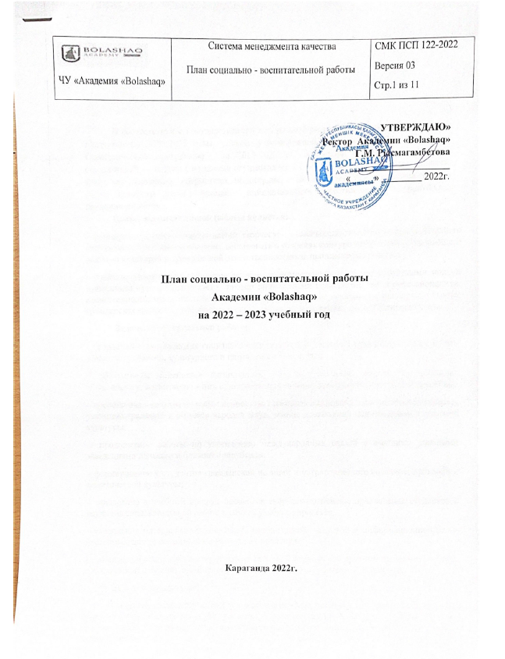

В соответствии с Государственной программой развития образования Республики Казахстан на 2011-2020 годы, Закон о молодежной политики РК 2020 года «Казахстан 2020: путь в будущее» и Cтратегической программой на 2019-2023 гг. Академии «Bolashaq» воспитание студенческой молодежи в академии осуществляется с опорой на традиционные ценности, такие как духовность, патриотизм, коллективизм, милосердие, взаимопомощь, благотворительность, а также ценности нового времени: инициативность, креативность, толерантность, предприимчивость.
Целью воспитательной работы является:
– формирование гармонично развитой, творческой и высоконравственной личности будущего специалиста, способного успешно действовать в условиях конкурентной среды, обладающего высокой культурой и гражданской ответственностью за принимаемые решения;
– создание условий для овладения основными компетенциями, соответствующими модели выпускника вуза и обладающего такими личностными качествами, как: профессионализм, нравственность, интеллигентность, патриотизм, социальная активность, предприимчивость, гражданская зрелость, способность к сотрудничеству и межкультурному взаимодействию.
Задачи воспитательной работы:
– кардинальные изменения социально-воспитательной политики вуза с целью расширения аспектов духовного, культурного и патриотического начала.
– эффективное содействие физическому, интеллектуальному, творческому развитию обучающихся, воспитанию в них принципов патриотизма, гражданственности и миролюбия;
– приобщение к вечным мировым ценностям, всемерная поддержка идеи интернационализма, уважение традиций и обычаев народов мира, знание достижений национальной и мировой культуры;
– продолжение работы по укреплению международных связей с высшими учебными заведениями дальнего и ближнего зарубежья;
– формирование у студентов гражданской позиции и патриотического сознания, правовой и политической культуры;
– внедрение в учебный процесс элементов творческого поиска, привлечение студентов к научно-исследовательской работе в рамках учебного процесса;
– укрепление материально-технической, методической, кадровой и информационной базы-программы для реализации воспитательной политики.
– организация социально-воспитательной работы в комплексе с другими задачами: учебной, методической, научной, профориентационной, культурно-просветительной и др.
Целевой индикатор:
Основной индикатор социально-воспитательной работы – создание благоприятной психологической атмосферы для успешного решения задач Академии. Ощущая себя как единое целое, коллектив вуза способен существенно повысить эффективность своей деятельности. Все планируемые мероприятия по социально-воспитательной работе осуществляются с прицелом на развитие корпоративного духа, собственных вузовских традиций.

- Информационно-аналитическое, организационное и методическое обеспечение воспитательной работы

№ | Мероприятие |  | Сроки |  | Ответственные | Выполнено
 | День знаний  Мероприятие «22 сентября – День языков народов Республики Казахстан» |  | 1-10 сентября |  | Проректор по СВР, КДМ, ППС, кураторы-эдвайзеры
 | Встреча первокурсников с ректором и проректорским корпусом |  | 1 сентября |  | Ректорат
3. | Знакомство студентов 1-х курсов с библиотекой |  | сентябрь, октябрь |  | Зав.библиотекой, кураторы
4. | Заседание Совета кураторов |  | ежемесячно |  | Проректор по СВР, КДМ, кураторы - эдвайзеры
5. | Заседание старостата |  | 2 раза в месяц |  | Проректор по СВР, КДМ
6. | Организация работы клубов, кружков по интересам |  | в течении года |  | Проректор по СВР, кураторы - эдвайзеры, руководители кружков
7. | Семинар для студентов-активистов по развитию студенческого самоуправления, повышению гражданской ответственности. |  | октябрь-ноябрь |  | Проректор по СВР, КДМ
8. | Увеличение студенческого актива (студенческое самоуправление) |  | в течении года |  | Проректор по СВР, КДМ, кураторы - эдвайзеры
9. | Работа по повышению веб- сайта Академии Bolashaq(kubolashak.kz) в рейтинге веб-сайтов казахстанских вузов |  | в течении года |  | Проректор по СВР, КДМ, Центр масс-медиа
10 | Работа по наполнению контента страничек в Facebook, Instagram |  | в течении года |  | Проректор по СВР
11 | Проведение информационных акций |  | в течении года |  | Проректор по СВР, КДМ, кураторы - эдвайзеры
- Мероприятия по гражданско-патриотическому и
правовому воспитанию
№ | Мероприятие |  | Сроки |  | Ответственные
 | Разъяснение и обсуждение послания Главы Государства народу страны. |  | в течении года |  | Проректор по СВР, КДМ, ППС, кураторы-эдвайзеры
 | День пожилого человека «Пусть будет теплой осень жизни». Чествование и поздравление ветеранов труда. |  | октябрь |  | Проректор по СВР, КДМ, ППС, кураторы-эдвайзеры
 | 30-летие создания госсимволов Казахстана!  Кураторские часы. Олимпиада . |  | Ноябрь |  | Проректор по СВР, КДМ, ПиФ, кураторы-эдвайзеры
 | 355 лет Казыбек Би круглый стол. Кураторские часы. |  | ноябрь |  | Проректор по СВР, КДМ, ППС, кураторы-эдвайзеры
 | Вступление Казахстана в ООН. Кураторские часы.  Видео - ролик, конкурс эссе |  | ноябрь |  | Проректор по СВР, КДМ, ППС, кураторы-эдвайзеры
 | Шерхан Мұртаза 90 лет. Кураторские часы.  Литературный вечер. |  |  |  | Кафедра КиЛ
 | 120 лет Габидену Мустафину  120 лет Габиту Мусрепову  «Ұлы жазушылардың шығармаларындағы парасаттылық» ашық диалог.  Кураторские часы. |  | қараша |  | Проректор по СВР, КДМ, ППС, кураторы-эдвайзеры
 | 220 лет Дулату Бабатайулы  мастер-класс лекций профессоров |  | декабрь |  | профессор Хамзин М.Х.  Кафедра КиЛ

125 лет Мухтару Ауэзову

Круглый стол
 | 125 лет Мухтару Ауэзову  книжная выставка |  | желтоқсан |  | Библиотека
 | Фотовыставка «Красота родного края!» |  | қазан |  | кураторы-эдвайзеры
 | 30-летие установления дипломатических отношений РК с разными странами!  (круглые столы, встречи, кураторские часы) |  |  |  | кураторы-эдвайзеры
 | Встречи ОАП Центрального ОП со студенческими отрядами содействия полиции, студентами |  | По согласованию с органами ЦОП |  | Проректор СВР,.
 | Мероприятия по недопущению межэтнических конфликтов в студенческой среде, профилактика религиозного экстремизма |  | в течении года |  | Проректор СВР,  КДМ, ППС
 | Круглый стол на тему: «Общество против коррупции» |  | октябрь |  | Проректор, КДМ
 | Зачет по государственным символам РК |  | октябрь |  | Проректор СВР,  КДМ
 | День Первого президента РК |  | 29 ноября |  | Проректор СВР,  КДМ
 | «Бізде қонақта» «Қазақстан ортақ үйіміз» ҚХА Қарағанды облысы филиалынан шақыру |  | декабрь |  | Проректор СВР,  КДМ
 | День Независимости РК |  | 12 декабря |  | Проректор СВР,  КДМ, ППС
 | Наурыз Мейрамы 2022 |  | март |  | Проректор СВР, КДМ, кафедры
 | Книжная выставка:«Қазақстан болашағы халықтың бірлігінде», презентация посвященная Дню единства и согласия народов РК |  | май |  | Проректор СВР, КДМ, кафедры
 | День Победы |  | апрель-май |  | Проректор по СВР, КДМ
 | Совместная работа с Молодежным ресурсным центром города, области. |  | по согласованности |  | Проректор по СВР, КДМ
 | Совместная работа с Управлением по вопросам молодежной политики области, Управлениями внутренней политики города и области, Управлением религии области. |  | по согласованности |  | Проректор по СВР, КДМ
- Мероприятия по духовно-нравственному воспитанию

№ |  | Мероприятие | Сроки |  | Ответственные
 |  | Посещение музеев, выставок, театров | в течении года |  | Кураторы - эдвайзеры
 |  | Встреча студентов 1–го курса с ИРГ по профилактике религиозного экстремизма  Встреча с представителями религиозных объединений. | сентябрь-октябрь |  | Проректор по СВР
 |  | Посещения музея Карлаг | декабрь |  | Кураторы - эдвайзеры
 |  | Посвящение в студенты | октябрь |  | Проректор по СВР, КДМ
 |  | Конкурс «Мисс и мистер Bolashaq-2022» | октябрь |  | Проректор по СВР, КДМ,
 |  | День студентов!  Студенттер күні (белсенді студенттерді марапаттау) | ноября |  | КДМ / Республика Bolashaq / АСК Bolashaq / ПО «Саналы ұрпақ» / МК «Jastar Ruhy» / Мейірім волонтерлық клубы / «Bolashaq» debate клубы
 |  | Книжная экспозиция, посвященная Дню духовного согласия | октября |  | Проректор по СВР, библиотека
 |  | Акция милосердия «Забота» | 1 ноябрь |  | Кураторы - эдвайзеры
 |  | Акция, посвященная Дню благодарения «Всех за все благодарим!» | март |  | Проректор по СВР, Совет кураторов
 |  | Учитель! Перед именем твоим…Проведение мероприятие Дню учителя | ноябрь |  | Кураторы - эдвайзеры
4. Физическое воспитание, пропаганда здорового образа жизни
№ |  | Мероприятие | Сроки |  | Ответственные
1 |  | Фестиваль здоровья | сентябрь |  | Проректор, КДМ, кафедра ООД
 |  | Турнир по футболу на кубок Ректора | сентябрь |  | Проректор по СВР, КДМ, Мухатаев М.М.
 |  | Участие команды Академии «Bolashaq» в турнире по футболу среди ВУЗов города | в течении  года |  | Мухатаев М.М.
4 |  | Встреча студентов академии с сотрудниками Центра СПИД (видео-лекция) | по согласованности |  | Проректор, врач
5 |  | Встреча студентов академии с сотрудниками кожвендиспансера | по согласованности |  | Проректор, врач
6 |  | Разъяснительная работы среди студентов по вакцинации  Онлайн встреча с специалистами центр вакцинации  Ревакцинация | сентябрь, октябрь  ноябрь  декабрь |  | Врач,Проректор по СВР
7 |  | Профилактика гриппа и ОРВИ (информация на стендах «Мое здоровье в моих руках» в главном корпусе, Доме Студентов) | октябрь-ноябрь |  | Врач
8 |  | Подготовка сборных команд академии по:  Футболу  Настольному теннису  Шахматам  Тогыз кумалак | в течении года |  | Проректор по СВР, Мухатаев М.М., Кафедра ПиООД
10 |  | Круглый стол, посвященный «Всемирному дню борьбы со СПИДом» | ноябрь |  | Врач,зав. Кафедрами,  кураторы
11 |  | Спартакиада с участием профессорско-преподавательского состава и сотрудников на Кубок Ректора | январь |  | Проректор по СВР, кафедра ПиООД
12 |  | Соревнования по настольному теннису между студентами дневного отделения. | февраль |  | Проректор по СВР, кафедра ПиООД
13 |  | Организация массового катания на коньках | январь- февраль |  | Проректор по СВР, КДМ
14 |  | Работа спортивных секций по теннису, шахматам, шашкам | в течении года |  | Кафедра ПиООД
15 |  | Конкурс пост ФБ и Инстаграм «Мир без наркотиков». | март |  | Врач,зав. Кафедрами,  кураторы
16 |  | Проведение информационных часов в рамках профилактики жестокости и насилия | в течении года |  | Кураторы 1-5 курсов
5. Социальная работа
№ |  | Мероприятие | Сроки |  | Ответственные
1 |  | Оказание помощи социально незащищенным студентам | по необходимости |  | Ректорат
2 |  | Работа по соблюдению студентами:  Правил внутреннего распорядка  Правил проживания в общежитии | в течении года |  | Проректор СВР, врач
3 |  | Выделение стипендий Ректора студентам вуза (отличникам учебы, активистам) | в течении года |  | Ректорат
4 |  | Оказание медико-консультативной помощи студентам | Постоянно |  | Врач
5 |  | Поддержка сотрудников и социально незащищенных студентов (выдача мат. помощи, картошки) | По согласованности |  | Профсоюзный комитет
6. Воспитательная работа в Доме студентов
1 |  | Организация заселения студентов в Дом Студентов, Анжерская, 33 | начало 2021-2022 уч.г. |  | Проректор СВР, врач, комендант
2 |  | Собрания в Доме студентов  Правил внутреннего распорядка  Правил проживания в общежитии | 2 раза в месяц |  | Проректор СВР,  КДМ, кураторы
3 |  | Дежурство в Доме студентов | Сентябрь |  | кафедра «Педагогики»
 |  |  | Октябрь |  | кафедра «Педагогики»
 |  |  | Ноябрь |  | кафедра «Фармации»
 |  |  | Декабрь |  | кафедра ПиФ
 |  |  | Февраль |  | кафедра «КЯиЛ»
 |  |  | Март |  | кафедра «ДиНО»
 |  |  | Апрель |  | кафедра «ИЯиМК»
4 |  | Культурно-творческие мероприятия в Доме Студентов | октябрь  декабрь |  | КДМ, кафедры академии
7. Трудовое воспитание

1 |  | Создание студенческого трудового отряда Акция « Наша территория!» | май-июнь |  | Проректор СВР,  кураторы
2 |  | Поддержание чистоты и порядка в аудиториях академии | в течении года |  | АХЧ
3 |  | Участие в районных, городских, областных субботниках | по графику |  | Кураторы
4 |  | Лекторий «Правила поведения в общественных местах.» | по графику |  | Кураторы
8. Профориентационная работа
 |  | Встреча выпускников разных лет | ноябрь |  | Проректор по СВР, кафедры
 |  | Проведение акции для выпускников школ города, посвященной последнему звонку | май |  | Проректор по СВР, КДМ
9. Работа по поддержанию дисциплины в академии
1 |  | Поддержка связи с родителями и родственниками студентов | в течении года |  | кураторы - эдвайзеры
2 |  | Обеспечение безопасности и порядка при проведении мероприятий | в течении года |  | кураторы - эдвайзеры
3 |  | Проведение соц. опроса на тему «Чистая сессия» | март-апрель |  | Проректор по СВР
4 |  | Поддержка студентов в студенческом самоуправлении | в течении года |  | Проректор СВР
10. Кураторские часы
1 |  | Открытый кураторский час на тему «Правовой всеобуч» | Октябрь | Проректор по СВР, кафедра «ЮД»
2 |  | Открытый кураторский час, посвященный Дню Национальной валюты | ноябрь | Проректор по СВР, кафедра «Финансы»
3 |  | Открытый кураторский час на тему: «Имидж и культура внешнего вида современного студента» | декабрь | Проректор по СВР, кафедра «ПиП»
4 |  | Открытый кураторский час «Жаңа Қазақстан студенттердің көзімен» | Октябрь,февраль | Проректор по СВР, НИЦ «Руханият»,  кафедра «КЯиЛ»
5 |  | Открытый кураторский час на тему: «Аналоги дорогих лекарств в Казахстане - заменители дорогих лекарственных средств, дженерики» | Ноябрь, март | Проректор по СВР, кафедра «Фармации»
6 |  | Открытый кураторский час на тему: «Как легко выучить английский язык» | апрель | Проректор по СВР, кафедра «ИЯиМК»
7 |  | Открытый кураторский час посвященный Дню памяти жертв политических репрессий и голода в Казахстане | Май | Проректор по СВР  Кафедра «ООД»

СОВМЕСТНЫЕ МЕРОПРИЯТИЯ АКАДЕМИИ «BOLASHAQ» и ККАО «BOLASHAQ»
№ | Мероприятие | Сроки | Ответственные
1 | Проведение совместных благотворительных мероприятий | по согласованности | КДМ
2 | Проведение совместных спортивных мероприятий в спортивном комплексе «Батыр» | по согласованности | КДМ, преподаватели ФВ
3 | Проведение совместных мероприятий в Доме Студентов | по согласованности | Проректор по СВР

Проректор по социальной и
воспитательной работе Р.Н.Исмаилова

PS. План постоянно дополняется

